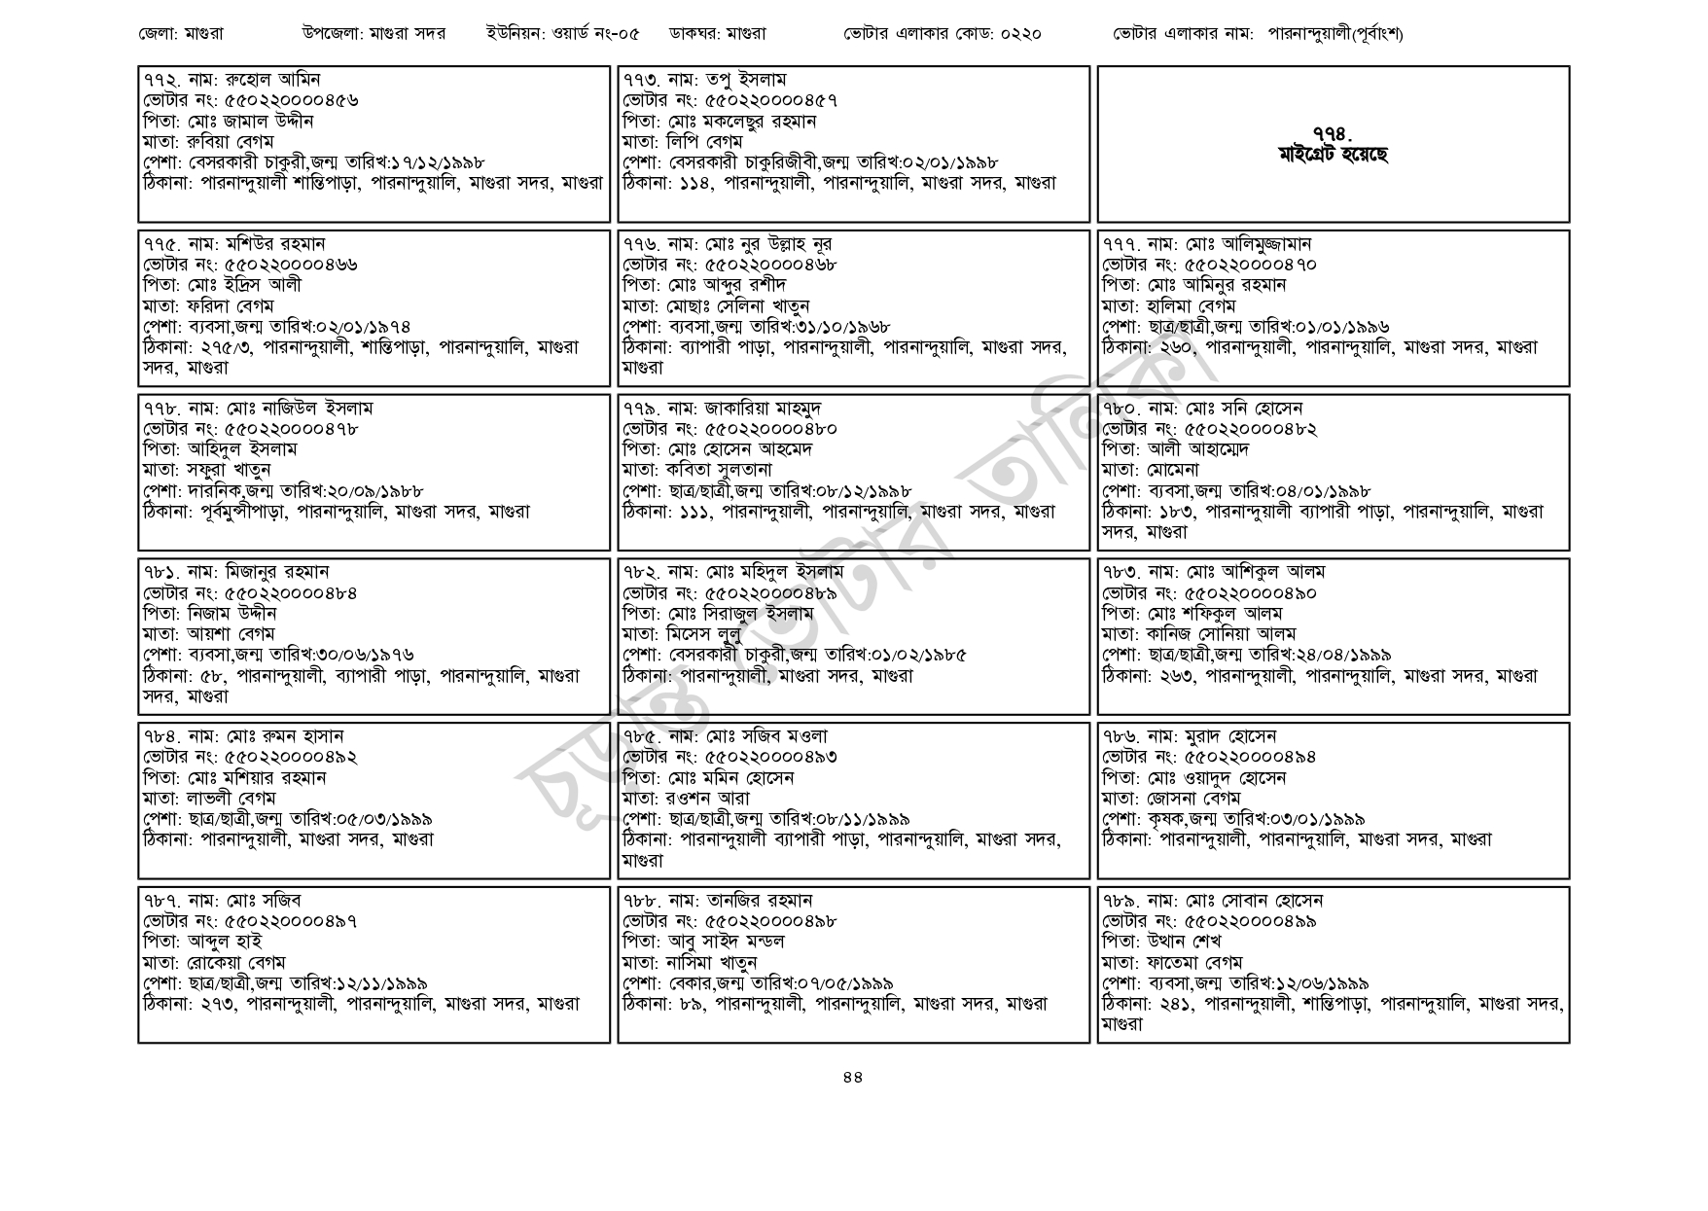
জেলা: মাগুরা
উপজেলা: মাগুরা সদর ইউনিয়ন: ওয়ার্ড নং-০৫ ডাকঘর: মাগুরা
ভোটার এলাকার কোড: ০২২০
ভোটার এলাকার নাম: পারনান্দুয়ালী(পূর্বাংশ)
৭৭২. নাম: রুহোল আমিন
ভোটার নং: ৫৫0220000456
পিতা: মোঃ জামাল উদ্দীন
মাতা: রুবিয়া বেগম
পেশা: বেসরকারী চাকুরী,জন্ম তারিখ:১ ৭/১২/১৯৯৮
|৭৭৩. নাম: তপু ইসলাম
[ভোটার নং: ৫৫0220000457
পিতা: মোঃ মকলেছুর রহমান
মাতা: লিপি বেগম
পেশা: বেসরকারী চাকুরিজীবী,জন্ম তারিখ: ০২/০১/১৯৯৮
ঠিকানা: পারনান্দুয়ালী শান্তিপাড়া, পারনান্দুয়ালি, মাগুরা সদর, মাগুরা ঠিকানা: ১১৪, পারনান্দুয়ালী, পারনান্দুয়ালি, মাগুরা সদর, মাগুরা
৭৭৫. নাম: মশিউর রহমান
[ভোটার নং: ৫৫0220000466
পিতা: মোঃ ইদ্রিস আলী
মাতা: ফরিদা বেগম
পেশা: ব্যবসা,জন্ম তারিখ:০২/০১/১৯৭৪
ঠিকানা: ২৭৫/৩, পারনান্দুয়ালী, শান্তিপাড়া, পারনান্দুয়ালি, মাগুরা সদর, মাগুরা
৭৭৮. নাম: মোঃ নাজিউল ইসলাম
[ভোটার নং: ৫৫০220000478
পিতা: আহিদুল ইসলাম
মাতা: সফুরা খাতুন
পেশা: দারনিক,জন্ম তারিখ: ২০/০৯/১৯৮৮
ঠিকানা: পূর্বমুন্সীপাড়া, পারনান্দুয়ালি, মাগুরা সদর, মাগুরা
৭৮১. নাম: মিজানুর রহমান
[ভোটার নং: ৫৫0220000484
পিতা: নিজাম উদ্দীন
মাতা: আয়শা বেগম
পেশা: ব্যবসা,জন্ম তারিখ: ৩০/০৬/১৯৭৬
ঠিকানা: ৫৮, পারনান্দুয়ালী, ব্যাপারী পাড়া, পারনান্দুয়ালি, মাগুরা সদর, মাগুরা
৭৮৪. নাম: মোঃ রুমন হাসান
ভোটার নং: ৫৫০220000৪৯২
পিতা: মোঃ মশিয়ার রহমান
মাতা: লাভলী বেগম
পেশা: ছাত্র/ছাত্রী,জন্ম তারিখ:০৫/০৩/১৯৯৯
ঠিকানা: পারনান্দুয়ালী, মাগুরা সদর, মাগুরা
৭৮৭. নাম: মোঃ সজিব
[ভোটার নং: ৫৫0220000497
পিতা: আব্দুল হাই
মাতা: রোকেয়া বেগম
পেশা: ছাত্র/ছাত্রী,জন্ম তারিখ:১২/১১/১৯৯৯
ঠিকানা: ২৭৩, পারনান্দুয়ালী, পারনান্দুয়ালি, মাগুরা সদর, মাগুরা
৭৭৬. নাম: মোঃ নুর উল্লাহ নূর
[ভোটার নং: ৫৫0220000৪৬৮ পিতা: মোঃ আব্দুর রশীদ
মাতা: মোছাঃ সেলিনা খাতুন
পেশা: ব্যবসা, জন্ম তারিখ: ৩১/১০/১৯৬৮
ঠিকানা: ব্যাপারী পাড়া, পারনান্দুয়ালী, পারনান্দুয়ালি, মাগুরা সদর, মাগুরা
৭৭৯. নাম: জাকারিয়া মাহমুদ
[ভোটার নং: ৫৫০220000৪৮০ পিতা: মোঃ হোসেন আহমেদ
মাতা: কবিতা সুলতানা
পেশা: ছাত্র/ছাত্রী,জন্ম তারিখ:০৮/১২/১৯৯৮
ঠিকানা: ১১১, পারনান্দুয়ালী, পারনান্দুয়ালি, মাগুরা সদর, মাগুরা
|৭৮২. নাম: মোঃ মহিদুল ইসলাম
[ভোটার নং: ৫৫০220000489 পিতা: মোঃ সিরাজুল ইসলাম মাতা: মিসেস লুলু
পেশা: বেসরকারী চাকুরী,জন্ম তারিখ:০১/০২/১৯৮৫ ঠিকানা: পারনান্দুয়ালী, মাগুরা সদর, মাগুরা
৭৮৫. নাম: মোঃ সজিব মওলা
ভোটার নং: ৫৫০২২০০০০৪৯৩
পিতা: মোঃ মমিন হোসেন
মাতা: রওশন আরা
পেশা: ছাত্র/ছাত্রী,জন্ম তারিখ:০৮/১১/১৯৯৯
ঠিকানা: পারনান্দুয়ালী ব্যাপারী পাড়া, পারনান্দুয়ালি, মাগুরা সদর,
| মাগুরা
৭৮৮. নাম: তানজির রহমান
[ভোটার নং: ৫৫0220000৪৯৮
পিতা: আবু সাইদ মন্ডল
মাতা: নাসিমা খাতুন
পেশা: বেকার,জন্ম তারিখ: ০৭/০৫/১৯৯৯
ঠিকানা: ৮৯, পারনান্দুয়ালী, পারনান্দুয়ালি, মাগুরা সদর, মাগুরা
978.
মাইগ্রেট হয়েছে
|৭৭৭. নাম: মোঃ আলিমুজ্জামান ভোটার নং: ৫৫0220000470 পিতা: মোঃ আমিনুর রহমান মাতা: হালিমা বেগম
পেশা: ছাত্র/ছাত্রী,জন্ম তারিখ:০১/০১/১৯৯৬
ঠিকানা: ২৬০, পারনান্দুয়ালী, পারনান্দুয়ালি, মাগুরা সদর, মাগুরা
৭৮০. নাম: মোঃ সনি হোসেন
ভোটার নং: ৫৫০220000482
পিতা: আলী আহাম্মেদ
মাতা: মোমেনা
পেশা: ব্যবসা,জন্ম তারিখ:০৪/০১/১৯৯৮
ঠিকানা: ১৮৩, পারনান্দুয়ালী ব্যাপারী পাড়া, পারনান্দুয়ালি, মাগুরা সদর, মাগুরা
|৭৮৩. নাম: মোঃ আশিকুল আলম
ভোটার নং: ৫৫০220000৪৯০
পিতা: মোঃ শফিকুল আলম
মাতা: কানিজ সোনিয়া আলম
পেশা: ছাত্র/ছাত্রী,জন্ম তারিখ: ২৪/০৪/১৯৯৯
ঠিকানা: ২৬৩, পারনান্দুয়ালী, পারনান্দুয়ালি, মাগুরা সদর, মাগুরা
৭৮৬. নাম: মুরাদ হোসেন
ভোটার নং: ৫৫০220000494
পিতা: মোঃ ওয়াদুদ হোসেন মাতা: জোসনা বেগম
পেশা: কৃষক,জন্ম তারিখ: ০৩/০১/১৯৯৯
ঠিকানা: পারনান্দুয়ালী, পারনান্দুয়ালি, মাগুরা সদর, মাগুরা
৭৮৯. নাম: মোঃ সোবান হোসেন
[ভোটার নং: ৫৫০220000৪৯৯ পিতা: উত্থান শেখ
মাতা: ফাতেমা বেগম
পেশা: ব্যবসা,জন্ম তারিখ:১২/০৬/১৯৯৯
ঠিকানা: ২৪১, পারনান্দুয়ালী, শান্তিপাড়া, পারনান্দুয়ালি, মাগুরা সদর,
মাগুরা
88

